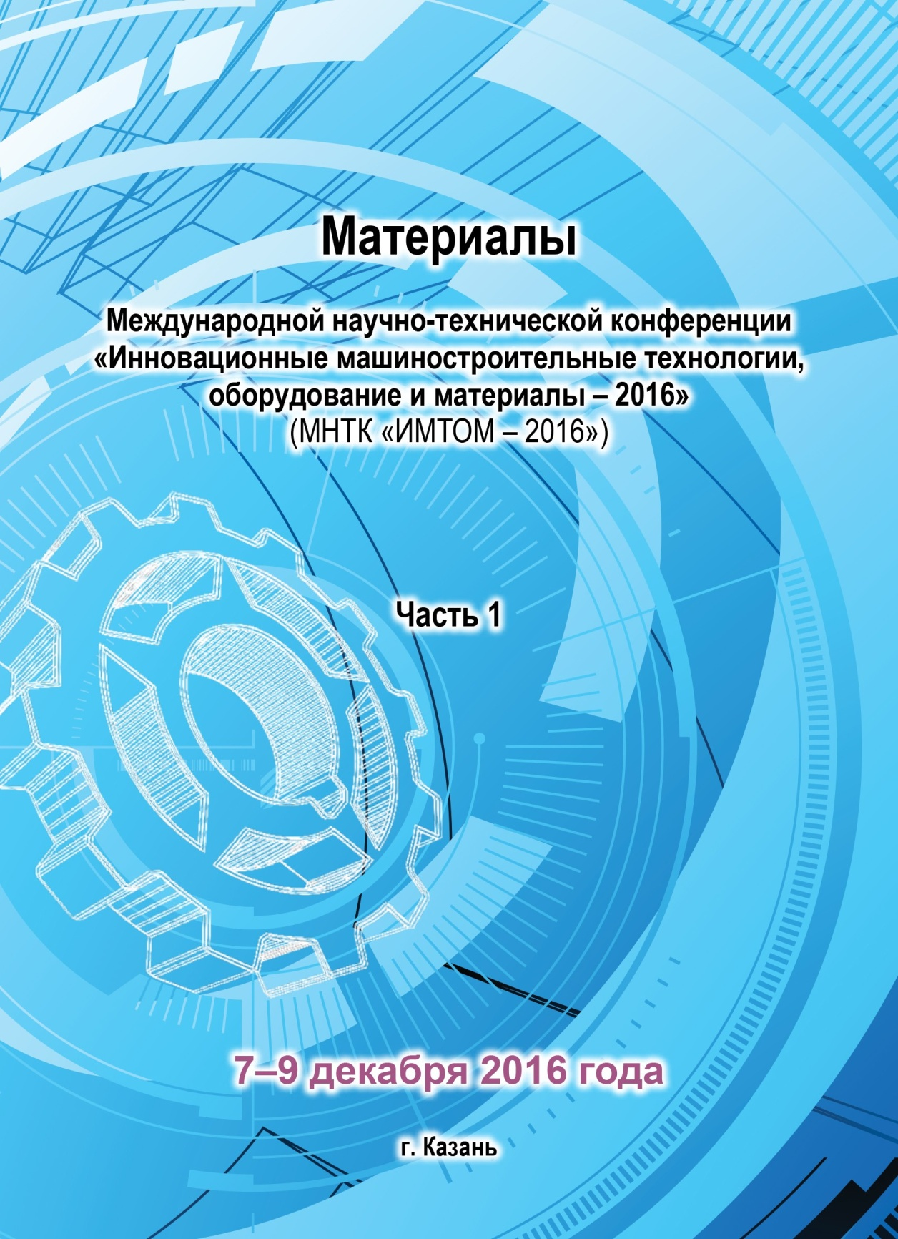

Министерство промышленности и торговли Республики Татарстан Акционерное общество «Казанский научно-исследовательский институт авиационных технологий»
ГАУ «Центр энергосберегающих технологий Республики Татарстан при Кабинете Министров Республики Татарстан»
Казанский (Приволжский) Федеральный университет Казанский национальный исследовательский технический университет
имени А.Н. Туполева - КАИ (КНИТУ-КАИ) ООО «ЦПР «Техносвар» Университет Иннополис
ООО «АТЛАС», ООО «ФЬЮЖЕН»
Академия наук Республики Татарстан

Материалы

Международной научно-технической конференции
«ИННОВАЦИОННЫЕ МАШИНОСТРОИТЕЛЬНЫЕ ТЕХНОЛОГИИ, ОБОРУДОВАНИЕ
И МАТЕРИАЛЫ – 2016»
(МНТК «ИМТОМ–2016»)

Часть 1

7-9 декабря 2016 г.

Казань 2016

УДК 67 ББК К34
М34

Ответственность за содержание тезисов возлагается на авторов.

М34

Материалы Международной научно-технической конференции «Инновацион-

ные машиностроительные технологии, оборудование и материалы – 2016» (МНТК
«ИМТОМ–2016»). Ч. 1. – Казань, 2016. – 374 с., ил.

Материалы состоят из 4 разделов в соответствии с секциями Международной научно-тех- нической конференции «Инновационные машиностроительные технологии, оборудование и материалы– 2014» (МНТК «ИМТОМ-2014»): «Прогрессивные технологии в проектировании и производстве машиностроительной продукции. Практика, перспективы создания и применения. Проблемы и пути повышения конкурентоспособности машиностроительной продукции», «Ин- новационное технологическое оборудование, инструменты и материалы в машиностроении»,
«Компьютерное и математическое моделирование информационных, технических, технологичес- ких и управленческих систем и процессов», «Инновационные разработки малого инновацион- ного предпринимательства».
Будет полезно научным работникам и инженерам соотвествующих специальностей.

Материалы состоят из 5 разделов в соответствии с секциями Международной научно-технической конференции «Инновационные машиностроительные технологии, оборудование и материалы – 2016» (МНТК «ИМТОМ-2016»): «Высокоэффективные материалы, технологии и оборудование в машиностроении», «Инновационные разработки и экономика в машиностроении», «Математическое и физическое моделирование информационных, технических, технологических и управленческих систем и процессов», «Инновационные сварочные технологии в промышленности»,
«Инновационные разработки малых и средних предприятий».
Будет полезно научным работникам и инженерам соответствующих специальностей.

ISBN 978-5-905576-95-9 (т. 1)
ISBN 978-5-905576-85-0

© АО «КНИАТ», 2016
© ООО «Фолиант», оформление, 2016

Все права защищены. Материалы Сборника трудов не могут быть воспроизведены в любой форме или любыми средствами, электронными или механическими, включая фотографирование, магнитную запись или иные средства копирования или сохранения информации без письменного разрешения АО «Казанский научно-исследовательский институт авиационных технологий»

СЕКЦИЯ № 1

«Высокоэффективные материалы, технологии и оборудование в машиностроении»

Модераторы:

Гуреев Виктор Михайлович – проректор по развитию, д.т.н., проф., зав. кафедрой теплотехники и энергетического машиностроения (КНИТУ-КАИ)
Галимов Энгель Рафикович – зав. кафедрой материаловедения, сварки и производственной безопасности, д.т.н., проф. (КНИТУ- КАИ)
Беляев Алексей Витальевич - доцент кафедры материаловедения, сварки и производственной безопасности, к.т.н. (КНИТУ-КАИ)

Как правило, для одной и той же математической задачи можно предложить множество вычислительных алгоритмов. Однако требуется построение эффективных вычислительных методов, которые позволяют получить точностью за минимальное количество действий (арифметическое, логических) т.е. с минимальными затратами машинного времени.

Выводы

Приведенные в данной статье классификации моделей технологических процессов и примеры практической реализации таких моделей наглядно демонстрируют огромный потенциал, который несет моделирование в отношении технологических процессов. При сравнительно небольших доработках известные методики моделирования технологических процессов могут быть применены в отношении новых, ранее не рассматриваемых, областей таких, например, как эффективное управление технологическим процессом в производстве новой конкурентно способной продукции.

Литература

- Моделирующие программы для нефтяной и газовой промышленности.
- Режим доступа: http://www.gibbsim.ru/reviews/
- Вопросы моделирования технологических процессов и поддержки инноваций. – Режим доступа: http://belisa.org.by/izd/other/
- Компьютерное моделирования технологических процессов: – Режим доступа http://tstu-isman.tstu.ru/pdf/

НОВЫЕ ПРИРОДНЫЕ МАТЕРИАЛЫ ДЛЯ СОРБЦИИ ОРГАНИЧЕСКИХ РАСТВОРИТЕЛЕЙ

Новиков В.Ф., Снигирева Ю.В., Хабабутдинов Д.А., Ялалов И.Ф., Сайфиева А.Р., Гиниятова Л.М.
ФГБОУ ВО «Казанский государственный энергетический университет», Казань

NEW NATURAL MATERIALS FOR SORPTION OF ORGANIC SOLVENTS

Novikov V.F., Snigireva Y.V., Khababutdinov D.A., Yalalov I.F., Sayfieva A.R., Giniyatova L.M.
FGBOU VO "The Kazan state power university", Kazan

Аннотация. В работе, на основе экспериментальных данных, определены времена удерживания различных по физико-химической природе

растворителей, на основе которых рассчитаны сорбционная емкость перспективных сорбентов, нашедших широкое применение в технологических процессах для очистки сточных вод от приоритетных загрязнителей.
Annotation. In this article the retention time of various solvents which are widely used in industrial processes for the purification of waste water is estimated experimentally to calculate their sorption capacities afterwards.
Ключевые слова: сорбент, цеолиты, свойства, времена удерживания.
Keywords: sorbent, zeolites, properties, retention times.

Для использования в различных технологических процессах широко применяются разнообразные сорбционные материалы. Наиболее часто синтетические цеолиты, которые характеризуются высокой сорбционной емкостью, используются для очистки водных и газообразных объектов от приоритетных загрязнителей окружающей природной среды, и применяются в качестве носителей в различных каталитических процессах. Наряду с определенными достоинствами синтетические цеолиты обладают определенными недостатками, заключающимися в их относительно невысокой механической прочности и высокой стоимости.
В последнее время для замены синтетических цеолитов в различных технологических процессах стали использованы природные цеолиты, которые обладают высокой сорбционной емкостью и характеризуются относительно невысокой стоимостью. Ранее нами было найдено, что природные цеолиты, полученные на основе Татарско-Шатрашановского месторождения, обладают высокой сорбционной емкостью, по отношению к тяжелым металлам. [1-2].
В продолжение этих работ нами были исследованы сорбционные свойства цеолитосодержащих пород Татарско-Шатрашановского месторождения по отношению к различным органическим растворителям, широко применены в различных технологических процессах. [3-5].
В таблице приведены результаты исследования сорбционных свойств цеолитсодержащих пород по отношению к различным органическим растворителям.
Как видно из таблицы, времена удерживания растворителей и сорбционная ёмкость сорбента зависит от природы растворителей. Для ацетона характерны более высокие значения сорбционной ёмкости, чем для метилэтилкетона и нормального гексана.

Таблица Времена удерживания растворителей

№ оп ыта | Раство ритель | Время удерживания растворителей в t сек, через каждые 10 мм. |  |  |  |  |  |  |  | Сорбцио нная ёмкость., млгр/гр
 |  | t1 | t2 | t3 | t4 | t5 | t6 | t7 | t8
1 | Н-  гексан | 52 | 129 | 241 | 370 | 533 | 742 | 1323 | 1725 | 436
2 |  | 53 | 164 | 317 | 535 | 774 | 1144 | 1517 | 1968 | 488

3 |  | 57 | 191 | 349 | 572 | 836 | 1201 | 1639 | 2194 | 439
4 |  | 59 | 174 | 335 | 546 | 809 | 1127 | 1521 | 1986 | 437
5 |  | 55 | 212 | 312 | 523 | 770 | 1090 | 1465 | 1930 | 500
Ср. арифмет. |  | 55 | 174 | 311 | 509 | 744 | 1061 | 1228 | 1961 | 460
1 | Ацетон | 62 | 223 | 440 | 913 | 1516 | 2052 | 2661 | 3368 | 659
2 |  | 24 | 72 | 122 | 185 | 342 | 483 | 634 | 905 | 674
3 |  | 86 | 197 | 351 | 656 | 961 | 1465 | 1874 | 2262 | 677
4 |  | 29 | 86 | 167 | 242 | 397 | 532 | 707 | 881 | 697
5 |  | 34 | 106 | 196 | 312 | 503 | 717 | 969 | 1233 | 700
Ср. арифмет. |  | 47 | 137 | 255 | 462 | 744 | 1050 | 1369 | 1730 | 681
1 | МЭК | 47 | 122 | 192 | 377 | 619 | 863 | 1139 | 1380 | 476
2 |  | 34 | 155 | 360 | 628 | 960 | 1414 | 1990 | 2752 | 472
3 |  | 41 | 161 | 379 | 652 | 1010 | 1503 | 2050 | 2729 | 479
4 |  | 40 | 178 | 369 | 634 | 973 | 1410 | 1889 | 2595 | 508
5 |  | 36 | 146 | 357 | 610 | 934 | 1365 | 1911 | 2688 | 513
Ср. арифмет. |  | 40 | 152 | 331 | 580 | 899 | 1311 | 1796 | 2429 | 490

где МЭК – Метилэтилкетон

Литература.
- Новиков В.Ф., Осипов А.Л., Снигирева Ю.В., Танеева А.В., Никонова А.О., Хорошева Л.Р., Восходящая колоночная хроматография для оценки селективных свойств органических растворителей// Труды XVI Международного симпозиума «Энергоресурсоэффективность и энергосбережение». – Казань, 2016. С.-437-440.
- Новиков В.Ф., Снигирева Ю.В., Хабабутдинов Д.А., Ялалов И.Ф., Физико-химические свойства растворителей для колоночной хроматографии// Периодический научный сборник 2016, №4-4, Современные тенденции развития науки и технологий, по материалам XIII Международной научно- практической конференции, – г. Белгород, 2016г. С.-85-89.
- Новиков В.Ф., Снигирева Ю.В., Ялалов И.Ф., Хабабутдинов Д. А., Гиниятова Л. М., Сайфиева А.Р., Изучение технологических свойств органических растворителей// Труды XVI Международного симпозиума
«Энергоресурсоэффективность и энергосбережение». – Казань, 2016. С.-456- 457.
- Новиков В.Ф., Снигирева Ю.В., Хабабутдинов Д.А., Ялалов И.Ф., Хроматографическое поведение растворителей в восходящей колоночной жидкостной хроматографии// Приоритетные задачи и стратегии развития технических наук, Международная научно-практическая конференция, – г. Тольятти, 2016г. С.-45-47.
- Новиков В.Ф., Осипов А.Л., Гиниятова Л.М., Сайфиева А.Р., Оценка сорбционных свойств органических растворителей// Материалы XIII Международной научно-практической конференции г. Белгород, 2016 г. С.-129- 130

Звездин В.В., Саубанов Р.Р., Рахимов Р.Р., Спирин А.А. Управление
процессом лазерной сварки на основе анализа информативных сигналов 68
Звездин В.В., Хисамутдинов Р.М., Исрафилов И.Х., Рахимов Р.Р. Способ управления положением фокуса лазерного излучения при наплавке зубьев долбяков ..72 Ибатуллин В.И., Максимов В.К. Учёт влияния интегрального коэффициента излучения рабочей среды на выбор материала для активных зон
теплоэнергетического оборудования 76
Исрафилов Д.И. Исследования процесса обработки в тлеющем разряде
низкого давления поверхности инструментальных сталей 80
Кесель Б.А. Структурное проектирование модели мобильной газотурбинной
установки для перекачки газа из ремонтных участков магистральных газопроводов 84
Кесель Б.А. Направления модернизации и оптимизации состава систем очистки и подготовки циклового воздуха для ГТД наземного применения
при капитальном ремонте газоперекачивающих агрегатов ГПА-Ц-16 88
Ключников О.Р., Ключников И.О., Астраханов М.В. ИК-отражающая способность тонких резиновых покрытий 92
Кондрашов А.Г., Давлетшина Г.К., Заиров Б.Ф., Заиров Л.Ф. Обработка стружечных канавок угловых фрез 95
Куртаева Ф.Н., Круглов Е.П., Полякова К.С. Разработка ремонтно- восстановительной технологии деталей газотурбинного двигателя
в рамках задач ресурсосбережения 99
Маслов А.А. Применение технологий холодного газодинамического напыления металлов при ремонте и восстановлении изношенных
и поврежденных элементов конструкции гидравлических прессов 102
Морушкин А.Е., Колесников Д.Н., Галиуллин Р.Р.
Исследование микроструктуры сварного соединения разнородных металлов 105
Муратаев Ф.И., Муратаев А.Ф. Влияние технологической
наследственности металла на разрушение сателлита планетарного редуктора ... 109
Муратаев Ф.И., Муратаев А.Ф. Исследование растрескивания дисков КВД ГТУ
«MAN» для обоснования материала и импортозамещающих технологий 113
Муратаев Ф.И., Муратаев А.Ф. Влияние длительного перегрева
на структуру и свойства перлитной стали 117
Муратаев Ф.И., Муратаев А.Ф. Анализ причин разрушения массивного
янки-цилиндра из серого чугуна 121
Мухаметзянова Г.Ф., Колесников М.С., Мухаметзянов И.Р., Астащенко В.И.
Исследование процессов износа металлопроводов горячекамерных
машин литья под давлением и способы повышения их стойкости 126
Мухаметзянова Г.Ф., Карих Ф.Г., Мухаметзянов И.Р. Повышение точности спектрального анализа газовых потоков в технологии машиностроения 130
Низамиев А.Ю., Саетшин А.А., Юсупов Ф.Т., Борбузанов В.Г, Матухин Е.Л.,
Косточко А.В. Оптимизация производства на основе математического
и компьютерного моделирования технологических процессов 134
Новиков В.Ф., Снигирева Ю.В., Хабабутдинов Д.А., Ялалов И.Ф.,
Сайфиева А.Р., Гиниятова Л.М. Новые природные материалы
для сорбции органических растворителей 137

